题目：使用字典和列表存储和操作以下数据
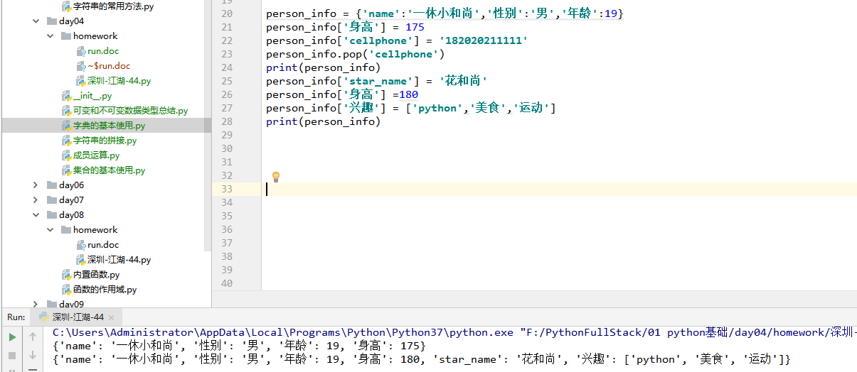

题目（字符串和列表）：利用下划线将列表li=["python","java","php"]的元素拼接成一个字符串，然后将所有字母转换为大写。
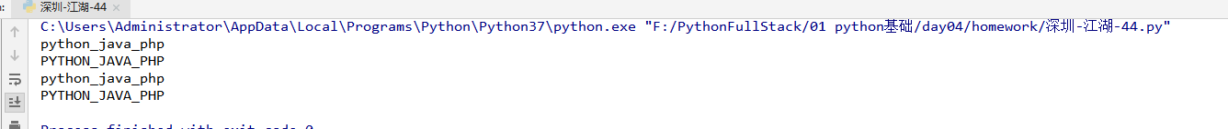

题目（类型操作）有下面几个数据 # 请通过学过的知识点，进行相关操作变为如下字典:
{"aa":11,"cc":11,"bb":22}
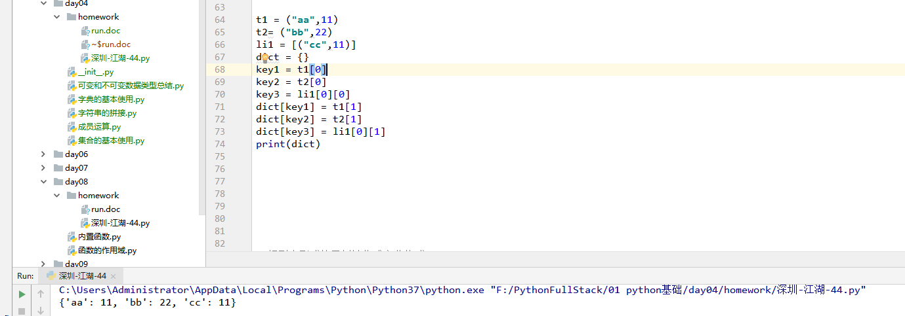
题目：列表和字典数据类型转换
